27 iulie 2021

RAPORT ZILNIC

Calificativ:  NEUTRU | 100% tu decizi | RealitateaPlus-22:00
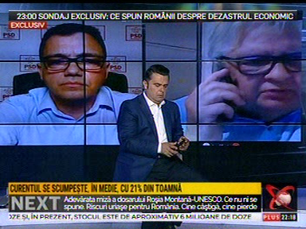 | În cadrul emisiunii s-au discutat următoarele subiecte:  - Moderatorul emisiunii spune că în piaţa concurenţială de energie facturile vor creşte cu 21%, la început de an facturile crescând cu 17%.  - Mircea Coşea, profesor de economie, spune că problema energiei devine în România extrem de gravă şi că ar trebui să avem şi un program România electrificată, de genul celui pentru educaţie, România educată.  - Acesta spune că am început să importăm energie, iar liberalizarea acestei pieţe s-a făcut în condiţiile în care nu a avut loc un program de investiţii pentru modernizarea Transelectrica, deorece sistemul de transport este foarte vechi. Acesta mai spune că nu a fost o pregătire tehnică înainte de liberalizare, şi normal atunci că preţul creşte,  - Adrian Câciu, economist, spune că marii dealeri de energie şi de gaze nu sunt producători, nu ei fac preţul, deoarece preţul se face pe bursă, sunt doar intermediari şi cumpără energie de pe o bursă care nu le aparţine, din Austria sau de pe OPCOM, şi acolo sunt alţi dealeri care fac un preţ. Acesta spune că preţul pe bursă este cu 170% mai mare decât a fost anul trecut.  - Acesta mai spune că ce avem noi în ţară nu se poate numi liberalizare ci faptul că nişte descurcăreţi câştigă şi nota de plată vine la români. Acesta este de părere că producţia trebuia liberalizată la energie ca să ajungem la un preţ real. Adrian Câciu spune că Enel şi Engie sunt doar dealeri, nu şi produc. Acesta mai spune că pe bursă sunt nişte terţi care ţin preţurile sus.  - Mircea Coşea spune că liberalizarea pieţei nu trebuia făcută decât în momentul în care producţia internă acoperă cel puţin 80% din consumul intern, iar noi suntem departe de aşa ceva. Acesta spune că lucrurile pe piaţa de energie se vor acutiza dacă nu facem o reformă în sectorul energiei.  - Adrian Câciu spune că taxa de 2% pe energie s-a scos, legea consumatorului vulenbarbil nu este gata, şi este de părere că toate scumpirile au fost premeditate.

Calificativ:  NEUTRU | Actualitatea | B1TV-22:00
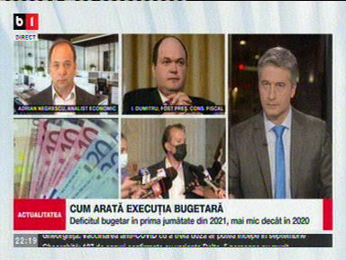 | În cadrul emisiunii s-au discutat următoarele subiecte:  - Adrian Negrescu, analist economic, spune că în lunile viitoare am putea vedea creşteri de preţuri la gaze şi energie electrică, care mai departe vor cauza creşteri de preţuri şi la alte elemente de consum.  - Ion Dumitru, fost preşedinte la Consiliul Fiscal, spune că fiecare percepe diferit coşul său de consum, vede mai mult sau mai puţin creşterile de preţuri la energie, însă realitatea e că inflaţia creşte peste tot în lume.

Calificativ:  NEUTRU | Bună, România! | B1TV-18:00
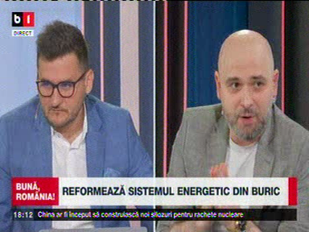 | În cadrul emisiunii „Bună, România!” de pe postul B1TV, s-au discutat următoarele subiecte:  - Moderatorii ironizează faptul că la Transelectrica, recent, a fost angajată, prin concurs, la Smart SA, subsidiară a Transelectrica, pe postul de consilier, deşi nu are competenţele necesare, Raluca Paraschiv. Aceştia spun că a lucrat şi în Poliţie, tatăl său fiind lider sindical, dar a fost şi dansatoare din buric şi make-up artist.  - Pavel Popescu, membru PNL Sector 4, a declarat că Raluca Paraschiv nu este membru PNL Sector 4, dar, moderatorii spun că, într-o poză de la conferinţa locală a PNL Sector 4 apare şi doamna Paraschiv, ca fiind delegat la acest congres.  - Pavel Popescu că la congres au participat şi invitaţi şi că doamna nu figurează în baza de date a partidului ca fiind membru.

Calificativ:  NEUTRU | Termocentrală închisă definitiv | NaţionalTV-18:32  1min 15s  TVR1-20:09  1min 00s  RadioRomânia-13:06  1min 20s  EuropaFM-13:03  1min 03s
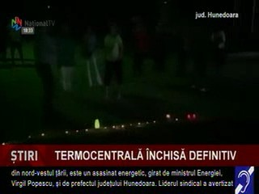 | Termocentrala Mintia a fost închisă definitiv, iar 662 de oameni rămân fără loc de muncă, urmând să primească plăţi compensatorii. Luni seara, zeci de angajaţi au protestat faţă de închiderea termocentralei. Liderul Sindicatului Solidaritatea, Cristian Iştoc a declarat că închiderea termocentralei Mintia, singurul mare producător de energie electrică din NV ţării, este un asasinat energetic, girat de pref. jud Hunedoara şi de Virgil Popescu, ministrul Energiei. Virgil Popescu a declarat că termoentrala nu a avut aviz de mediu, de aceea a fost închisă.  Potrivit unor surse, există 5 firme care sunt interesate sî cumpere termocentrala.

Calificativ:  NEUTRU | Instrucţiuni pentru aerul condiţionat | ProTV-19:30  2min 36s
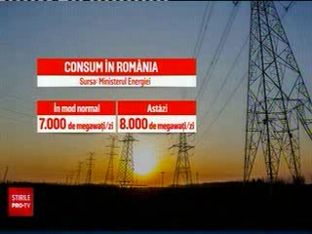 | Vremea caniculară aduce facturi mai mari la energie celor care au sisteme de aer condiţionat. Potrivit Ministerului Energiei, vara, consumul de energie electrică în România creşte, consumul normal fiind de circa 7000 MW pe zi.

Calificativ:  NEUTRU | Facturi mai mari şi cu 21% la energia electrică | RomâniaTV-18:17  1min 11s  RealitateaPlus-20:15  2min 07s
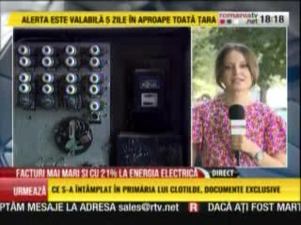 | Românii vor plăti mai mult pentru facturile de energie electrică. Enel creşte cu 21% preţurile la energie electrică, indiferent dacă clienţilor lor sunt pe piaţa concurenţială sau nu. Enel a trimis şi o notificare consumatorilor casnici prin care i-a anunţat cu privire la aceste noi preţuri care vor fi valabile din toamnă.

